ISO-FOOD poletna šola: Speciacija elementov v sledovih v prehranskih izdelkih

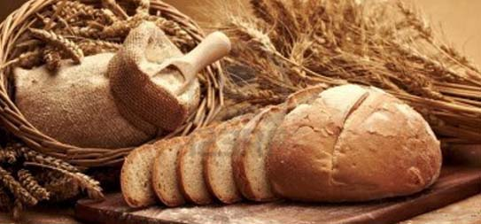
Ponedeljek, 25.9.2017
Predavalnica Odseka za znanosti o okolju, Reaktorski center Instituta Jožef Stefan, Brinje 40, 1262
Dol pri Ljubljani

9:00 – 9:15 Registracija udeležencev
9:15 – 9:30 Pozdrav (David Heath)
9:30 – 10:00 Monitoring elementov v sledovih v živilih (Marko Luci, Uprava RS za varno hrano, veterinarstvo in varstvo rastlin)
10:00 – 10:30 Masna spektrometrija z induktivno sklopljeno plazmo: nepogrešljivo orodje pri speciacijski analizi prehranskih izdelkov (Janez Ščančar)

10:30 – 11:00 Odmor

11:00 – 11:30 Speciacija aluminija v čajih (Radmila Milačič)
11:30 – 12:00 Speciacija živega srebra v ribah (Milena Horvat)
12:00 – 12:30 Speciacija organokositrovih spojin in polibromiranih difeniletrov
v ribah in školjkah (Tea Zuliani)

12:30 – 13:30 Kosilo

13:30 – 14:00 Speciacija niklja v čajih in kakavu (Janez Ščančar)
14:00 – 14:30 Speciacija cinka v materinem mleku (Radmila Milačič)
14:30 – 15:00 Speciacija arzena v prehranskih izdelkih (Zdenka Šlejkovec)

15:30 – 16:00 Odmor

16:00 – 16:30 Nanodelci v prehranskih izdelkih (Janja Vidmar)
16:30 – 17:00 Ugotavljanje pristnosti in porekla prehranskih izdelkov z merjenjem izotopskih razmerij težjih elementov (Tea Zuliani)

Torek, 26.9.2017
Laboratorij Odseka za znanosti o okolju, Jamova 39, 1000 Ljubljana

9:00 – 11:00 Laboratorijske vaje I: Določanje šestvalentnega kroma v čajih s HPLC-ICP-MS in uporabo izotopskih sledilcev
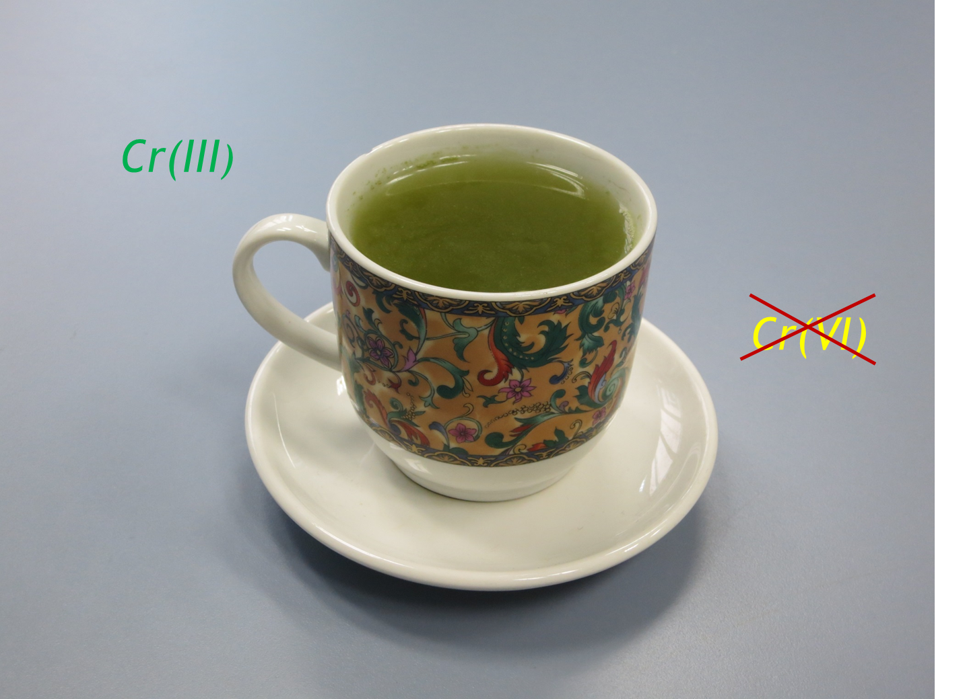
11:00 – 11:30 Odmor

11:30 – 12:30 Laboratorijske vaje I: Določanje šestvalentnega kroma v čajih s HPLC-ICP-MS in uporabo izotopskih sledilcev

12:30 – 13:30 Kosilo

13:30 – 14:30 Diskusija

Sreda, 27.9.2017
Laboratorij Odseka za znanosti o okolju, Jamova 39, 1000 Ljubljana

9:00 – 11:00 Laboratorijske vaje II: Določanje organokositrovih spojin v ribah in školjkah z GC-ICP-MS
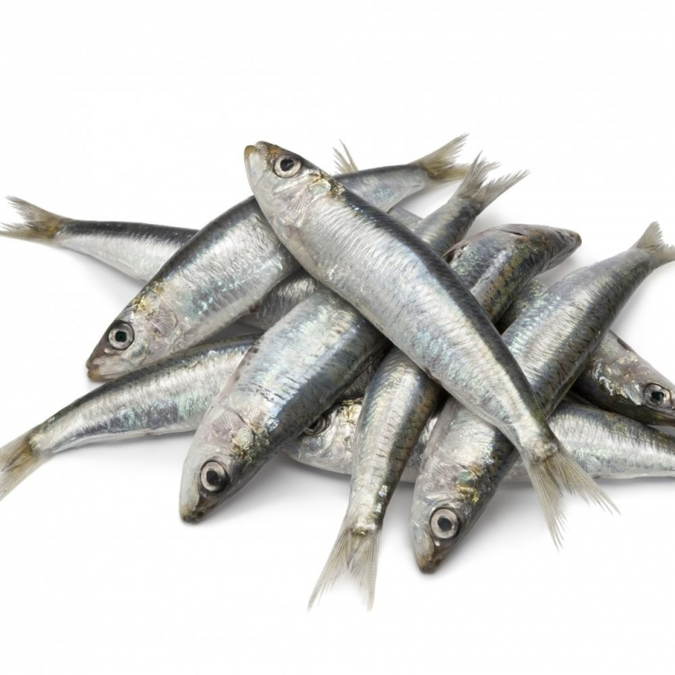 | 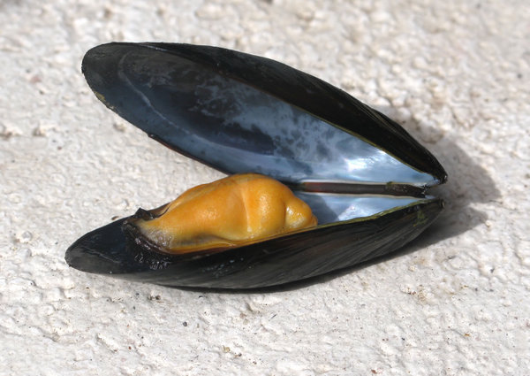

11:00 – 11:30 Odmor

11:30 – 12:30 Laboratorijske vaje II: Določanje organokositrovih spojin v školjkah z GC-ICP-MS

12:30 – 13:30 Kosilo

13:30 – 14:30 Diskusija in zaključek

